票券小程序签报

2019-10-31

# 产品描述

## 开发背景

上海黄金交易所（后文统称“公司”）与一兆韦德健身服务提供商（后文统称“服务商”）签订合作协议，公司工会员工（后文统称“组员”）可凭公司工会制作的健身券+工卡到服务商健身，每张健身券上有具体项目以及使用日期，一张券仅能使用一次，过期作废。

平日，组员从工会管理员（后文统称“管理员”）那里领券，然后去服务商使用。

月底，公司与服务商对账，根据组员使用券张数进行费用结算。

上述线下人工操作方式有以下几个痛点：

* 组员每次都需要到管理员所在工位领券，不方便（特别是不在公司本部或者在外办事的组员还得特地跑一趟）
* 组员领取券后如果改变健身计划需要凭旧券去管理员处换新券
* 组员领取券后易忘带、丢失
* 工会管理组员作时间内被大量领券打扰和占用，并且需要制作健身券并登记日期、项目、领用人，十分繁琐
* 服务商需谨慎收集所有零碎的票券以及使用日期、使用人、使用项目以做费用结算凭证
* 管理员需与组员确认，统计整理所有领用、使用券报表，并与服务商的记录核对校验，以做费用结算，极为繁琐，且容易出错

技术开发第五团支根据自身的工作特点，组成了一个业余技术兴趣小组，主要由开发中心员工和交易开发中心外包员工组成，平常在业余时间研究一些提高工作效率的方法和工具，同时也会研究一些时下流行或者大家感兴趣的技术。

目前已产出周报系统、会议室预定系统、通讯录小程序等实用工具。

鉴于员工领券用券麻烦，管理员统计核对也麻烦的情况，萌发了做一个在线票券小程序的想法。

## 票券管理办法

公司工会兴趣小组管理办法详见文档：



公司工会既有的票券管理办法有如下规则：

1. 票券由管理员增发产生；
2. 票券被领光后组员无法再领取票券；
3. 一个组员在一个自然周内领取票券的额度为3张；
4. 组员只可领取当日至当前自然周周末的票券；
5. 票券只可在规定的使用期限内使用；
6. 票券在使用期限过后自动失效；
7. 已经失效的票券仍然占用本周票券额度；
8. 已使用和已失效的票券无法被删除；
9. 一个自然周结束后组员本周票券被自动归档；
10. 一个自然周结束后组员的本周票券额度重置；
11. 羽毛球只能：周二、四、五
12. 游泳只能：周三、五
13. 篮球只能：周二、四
14. 瑜伽只能：周四
15. 足球不限

## 产品功能

为了既满足上述的票券管理办法，又解决开发背景中的各个痛点，特想到了通过线上小程序的方式来实现一套较完整的，具有以下功能的线上半自动化票券管理系统：

### 用户管理

* + 查看组员
  + 新增删除组员
  + 修改组员可参与项目

### 票券管理

* + 实时票券库存查看
  + 票券领、用实时信息查看
  + 增发票券
  + 用户领用次数限制设定、修改

### 票券夹

* + 票券查看
  + 扫码用券

### 数据查询、导出（邮件）

* + 扫码记录查询
  + 总票券明细表
  + 票券增发记录表
  + 日票券使用表
  + 月票券使用表
  + 日勾稽关系表

# 定位说明

## 使用对象

### 管理员

增发票券、复核增发操作、增加组员、编辑组员信息、删除组员、报表导出、查看增发记录、查看票券操作记录、设置每周领取限额、复核设置等操作；



### 组员

登录、绑定账号、使用票券、查看票券等操作。



### 服务商

扫描票券、查看扫描记录、生成扫描报表等操作。



## 使用方法

### 管理员

#### 增加组员

* 通过小程序添加

组员管理页面可增加组员信息，填写组员信息并增加后，组员就可以通过邮件认证绑定微信。

* 通过网页导入

在组员管理页面也可发起批量导入操作，邮件内的通过网页端导入EXCEL表格来批量增加组员。

#### 删除组员

在组员管理页面内点击组员，进入组员详情页面，下拉到页面尾部点击删除按钮，即可将组员删除。

#### 增发票券

在票券管理界面点击票券增发按钮，填写增发数量后点击提交按钮，即可提交增发票券请求，增发票券请求需要其他管理员复核后方可生效。

#### 查询记录

* 票券实时记录查询

在票券管理界面可以看到票券实时变动记录明细，记录包含每位组员领取、退回、使用票券的情况。

实时票券记录包含操作时间、操作人员、操作方法、对应票券。

* 票券数量信息统计

在票券管理界面可以查询当前电子票券余量和本月已被领出数量。

#### 生成报表

查询数据可按照报表模板导出相应数据。

### 服务商

#### 二维码扫描用券

服务商将小程序生成的特定二维码打印置于前台。

组员扫描二维码后，向服务商提供扫码成功结果。

服务商根据组员工卡，核对日期、项目、姓名等信息后准许员工入场。

#### 实时扫描记录

服务商扫描并使用票券后，该票券会出现在实时扫描列表内。并可通过历史记录功能查询其他日期的扫描记录。

#### 当日扫描记录

当日票券扫描记录在每日结束时自动发送至绑定邮箱内，另外可以在历史记录页面导出其他日期的扫描记录。

#### 历史扫描记录查询

在历史扫描记录页面选择查询日期，即可查询指定日期的扫描记录。

### 组员

#### 使用票券

在“运动打卡”页面中可以看到当天本周票券使用的次数，以及当天可进行的运动项目。

点击想要进行的可运动项目，会打开二维码扫描，扫描服务商所提供的二维码。

用券成功，将用券成功界面展示给服务商，服务商核对日期、项目、姓名等信息后准许员工入场。

# 技术方案

## 系统架构



## 框架说明

小程序端：

开发框架：Taro

服务器端：

开发框架：aiohttp

数据库：MongoDB

## 性能

暂无相关性能测试数据及结果。

## 风险控制

### 身份认证

首先由小程序运维人员，将内部使用人员信息（组员、管理员、服务商工作人员），以邮箱为主键导入到系统后台数据库中。

用户使用小程序时，以下图方式完成用户身份认证

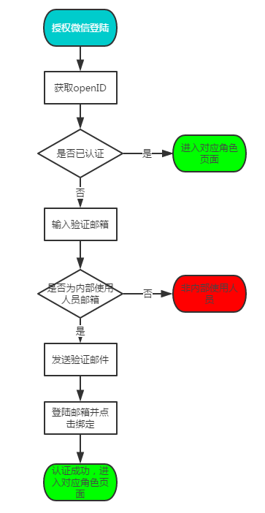

### 票券产生

票券由管理员增发产生，具体流程如下图所示

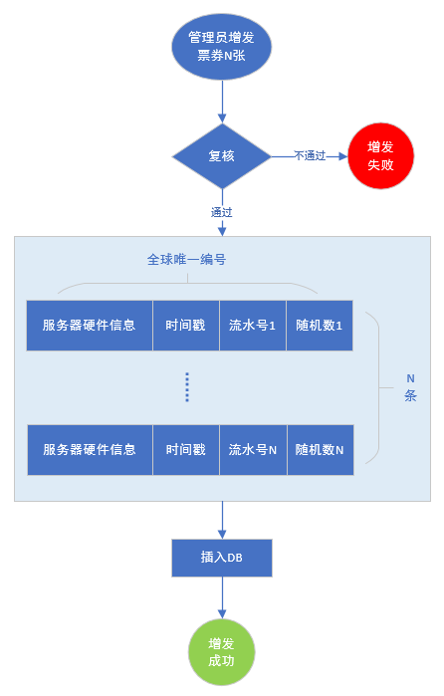

### 票券使用

组员在小程序内点击票券详情时会生成票券二维码，二维码内信息由票券编号和密钥（服务器端使用票券编号和组员编号通过**非对称加密计算**生成）组成。

使用票券时将扫描到的票券编号和密钥发送到服务端，服务端重新计算密钥与请求得到的密钥匹配，成功后返回票券信息到小程序，否则返回票券认证失败信息。

流程如下图所示

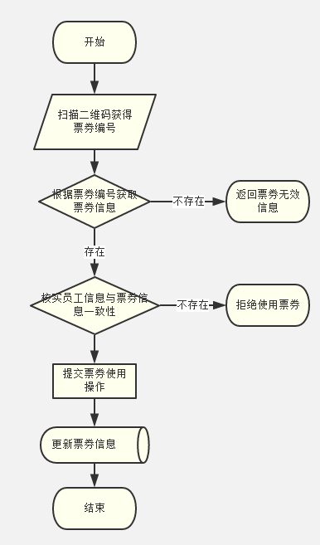

## 报表生成

### 增发记录表

说明：记录历史增发记录

表项：

发布批次|发布人|发布日期|发布时间|数量|复核人

示例：



### 总票券明细表

说明：记录当前所有已发行票券的明细

表项：

票券编号|发布批次|发布日期|发布时间|状态

示例：



### 日票券使用表

说明：记录日票券使用明细以及统计情况

表项：

日期|羽毛球|篮球|足球|游泳|瑜伽|合计|备注

示例：



### 日钩稽关系表

说明：记录日勾稽关系：总发行=已使用+待使用

表项：

统计日期|票券总量|待使用量|已使用量

示例：



### 月票券使用表

说明：记录月票券使用统计情况

表项：

年度|月份|羽毛球|篮球|足球|游泳|瑜伽|合计|开始|结束|备注

示例：

